**<辅助查寝系统>**

需求规格说明书

**作 者： 爱是用心码**

**完成日期： 2020.03.30**

修订历史记录

|  |  |  |  |
| --- | --- | --- | --- |
| **日期** | **版本** | **说明** | **作者** |
| **2020.3.28** | **V1.0** | **初版，根据项目主体架构形成** | **吴秋悦、吴娉婷** |
| **2020.3.29** | **V2.0** | **修改用例图、类图、新增原型部分功能、修改相应的验收部分** | **洪成龙、王孟玉** |
| **2020.4.2** | **V3.0** | **新增页码、页脚、图表名，修改接口** | **吴秋悦** |
|  |  |  |  |

目录

1. 引言 1

1.1 目的 1

1.2 背景 1

1.3 定义 1

1.4参考文献 1

2. 项目概述 2

2.1 产品描述 2

2.2 产品功能 2

2.3 用户特点 4

2.4 一般约束 4

2.5 假设与依据 4

3. 具体需求 5

3.1 功能需求 5

3.1.1系统角色、登陆及个人信息界面 5

3.1.2 辅导员 13

3.1.3 学生 17

3.2 外部接口需求 22

3.2.1 用户接口 22

3.2.2 硬件接口 22

3.2.3 软件接口 22

3.2.4 通信接口 22

3.3 性能需求 23

3.3.1精度需求 23

3.4 属性 23

3.4.1 可用性 23

3.4.2 安全性 24

3.4.3 可维护性 24

4. 验收验证标准 24

# 1. 引言

## 1.1 目的

该文档首先给出项目的整体结构和功能结构概貌，试图从总体架构上给出整个系统的轮廓。同时对功能需求、性能需求进行了详细的描述。便于用户、开发人员进行理解和交流，反映出用户问题的结构，可以作为网站开发工作的基础和依据以及确认测试和验收的依据。

本文档面向多种读者对象：

（1）项目经理：项目经理可以根据该文档了解预期产品的功能，并据此进行系统设计、项目管理。

（2）设计员：对需求进行分析，并设计出系统，包括数据库的设计。

（3）程序员：了解系统功能，编写《用户手册》。

（4）测试员：根据本文档编写测试用例，并对软件产品进行功能性测试和非功能性测试。

（5）用户：了解预期产品的功能和性能，并与分析人员一起对整个需求进行讨论和协商。

在阅读本文档时，首先要了解产品的功能概貌，然后可以根据自身的需要对每一功能进行适当的了解。

## 1.2 背景

我们计算机工程系，为了确保学生晚上的在校情况，晚上9点40打指纹，以及10点半进行人工查寝。然而上有政策下有对策，有些学生会在打完指纹后离开学校。辅导员工作比较繁忙，对于晚间查寝往往会心有余而力不足，无法及时得到反馈，确保学生的安全。

## 1.3 定义

|  |  |  |
| --- | --- | --- |
| **序号** | **缩写** | **定义** |
| 1. | WXML | WXML（WeiXin Markup Language）是框架设计的一套标签语言，结合基础组件、事件系统，可以构建出页面的结构。 |
| 2. | WXSS | WXSS (WeiXin Style Sheets)是一套样式语言，用于描述 WXML 的组件样式。 |
| 3. | WXS | WXS（WeiXin Script）是小程序的一套脚本语言，结合 WXML，可以构建出页面的结构。 |

**表1 定义**

## 1.4参考文献

[1] GB-T8567-2006，《计算机软件文档编制规范》[S]

[2]（美）Roger S.Pressman著，郑人杰等译.软件工程[M].第七版.北京：机械工业出版社,2011.

# 2. 项目概述

## 2.1 产品描述

通过开发基于微信平台的辅助查寝小程序帮助辅导员减轻晚间查寝的工作量，及时了解学生晚上是否在宿舍的情况，以确保学生的安全。

## 2.2 产品功能

辅导员工作比较繁忙，对于晚间查寝往往会心有余而力不足，而现有的查寝方式因为种种原因，辅导员无法及时得到反馈。

辅助查寝系统致力于通过微信平台辅助辅导员进行查寝工作，大大减轻辅导员工作量。首先通过用例图了解角色分工如下：

1. 用例图

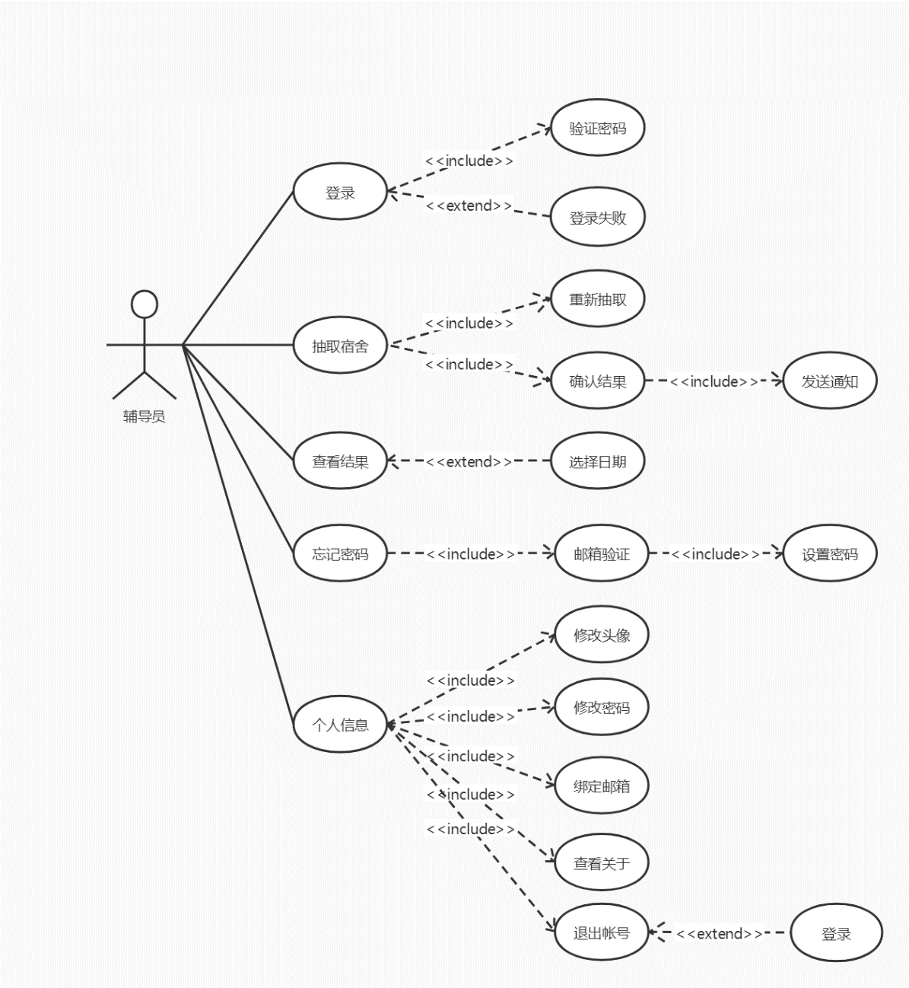

**图1 用例图-辅导员**

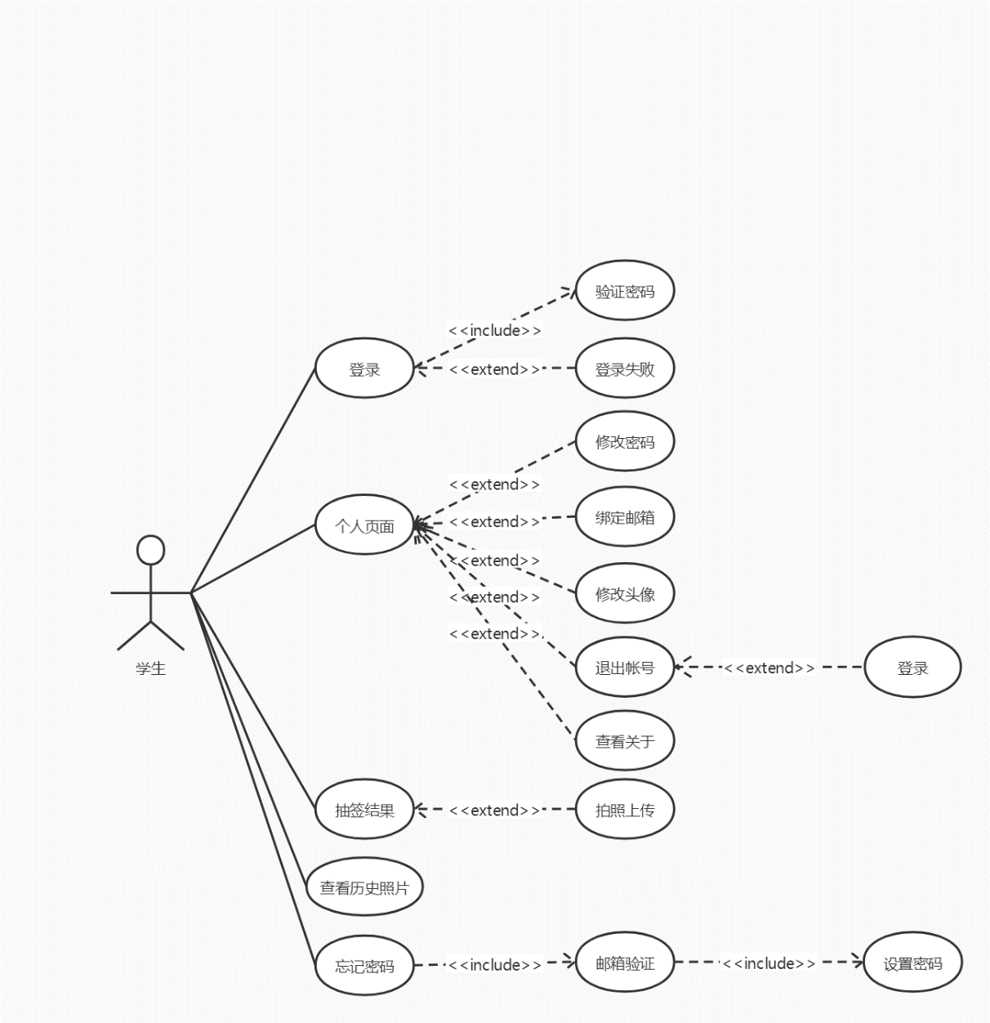

**图2 用例图-学生**

1. 类图

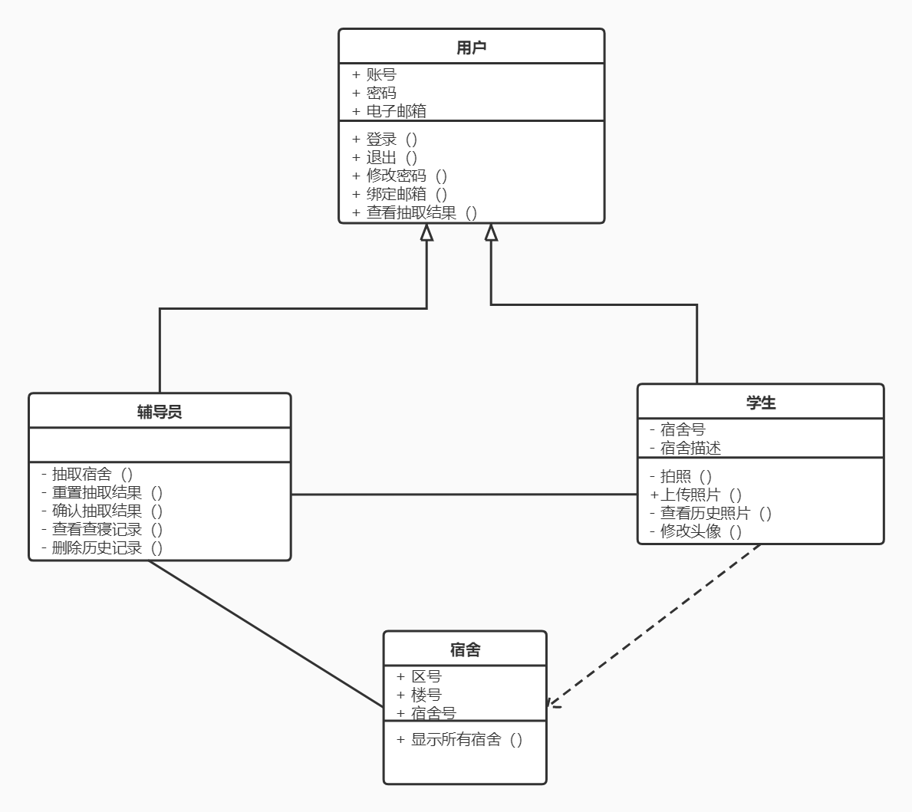

**图3 类图**

用户场景如下：

我们计算机工程系的17级宿舍，分散在中二和东二，男生58间，女生16间。一些同学晚上打完指纹后，溜出宿舍出去玩。辅导员A工作十分繁忙，不方便在晚上10点半后还一间一间地上门查寝。辅导员A想知道晚上10点半同学们是否还在宿舍。

辅助查寝系统的解决方式：

系统共分为2个角色，分别是辅导员、学生。辅导员在小程序里进行抽签操作，随机抽取宿舍和号码，确定后，小程序发通知给被抽到的宿舍的舍长。学生收到通知后，进入小程序，点击拍照，举着号码牌拍完照后并上传照片，由辅导员审核。如果上传错了，可再次上传，修改照片。

## 2.3 用户特点

本软件的最终用户为高校辅导员，该用户群体普遍接受高等教育，学习及适应能力强。能快速适应小程序，并充分感受到在晚间查寝工作中的效能变化，提出合理改进意见。

操作人员及维护人员为在校学子，了解该工作的整体流程，深入用户交流，便于调整软件功能，实现客户需求。

## 2.4 一般约束

进行小程序开发工作的约束条件如下：

1.开发周期短：两个月的开发时间需要开发者合理规划时间，做到多项任务并发。

2.所采用的方法与技术有限：项目团队成员的技术水平不够成熟，需要在开发中并发学习多种技术和能力。

## 2.5 假设与依据

本项目是否能够成功实施，主要取决于以下的条件：

（1）团队成员的积极合作配合，为了项目的开发和实施，对个人时间进行合理规划同时为团队做出合理牺牲，配合队友完成任务。

（2）辅导员提供完整详细的功能和性能需求资料，以便于团队对其进行分析，从而形成完善的需求。

（3）团队掌握先进的能够适用于该项目的技术，这是系统的性能是否优化和项目能否成功的保证。

# 3. 具体需求

## 3.1 功能需求

### 3.1.1系统角色、登陆及个人信息界面

该系统共有两种角色：学生、辅导员。所有角色都具有登陆功能，根据角色不同登陆后进入各个角色所对应的页面。所有角色同时也拥有个人信息界面。

#### 1.登录界面

用户通过输入账号密码，点击登录，登录不同的账号自动判断角色，进入不同的界面。

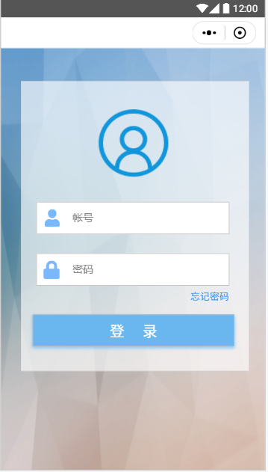

**图4 登录界面**

#### 2.忘记密码界面

用户点击“忘记密码”字样，进行邮箱验证相关步骤。首先跳转至输入邮箱界面，输入邮箱，点击“发送验证码”按钮，进入输入验证码界面。其次输入验证码，点击“提交验证码”，进入设置密码界面。最后在输入新密码以及确认密码后，点击“确认提交”，会弹出“修改成功！”弹框，点击“确认”字样，返回登录界面，新密码便设置完成。

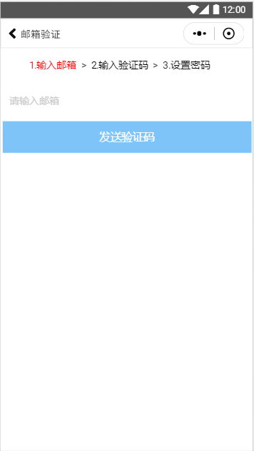 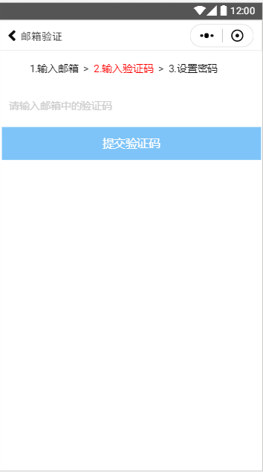

**图5 输入邮箱 图6 输入验证码**

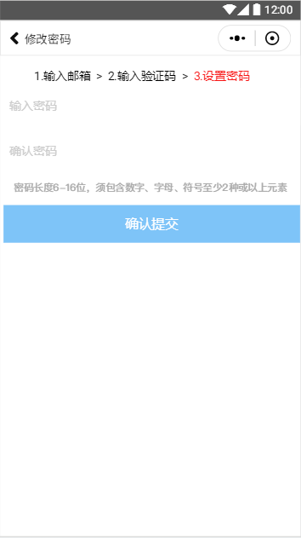 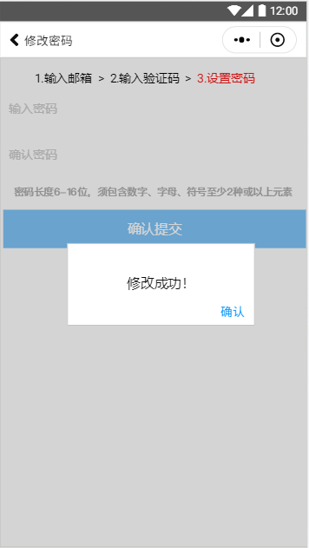

**图7 设置密码 图8 修改成功**

#### 3.个人界面

在不同角色的主界面通过点击“我的”图标，进入各自的个人界面，该页面显示四个功能：修改密码、绑定邮箱、关于以及退出帐号。

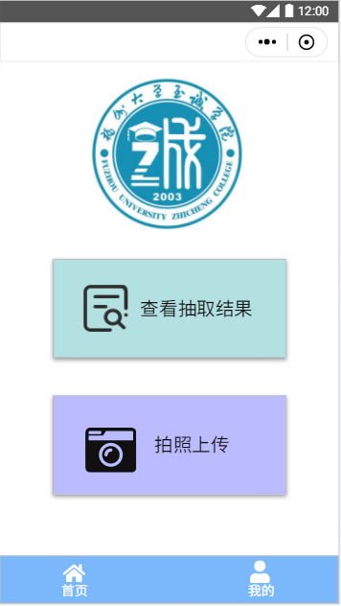 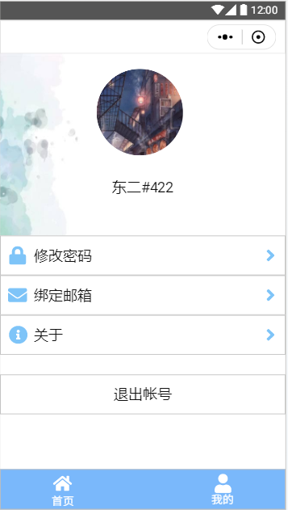

**图9 辅导员主页 图10 辅导员个人页面**

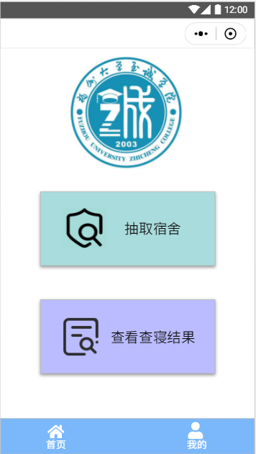 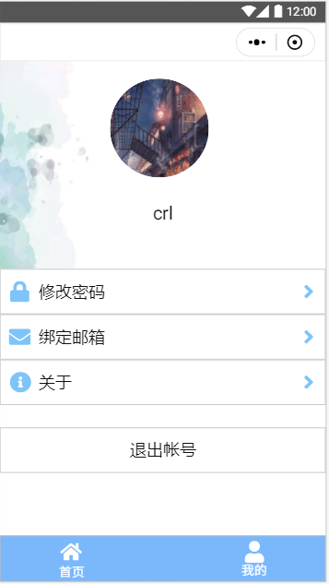

**图11 学生主页 图12 学生个人页面**

在上述界面中，点击头像，进行头像修改界面，点击上传照片，可跳转至相机拉取界面，可以选择拍摄照片或者选择相册中已有的照片。

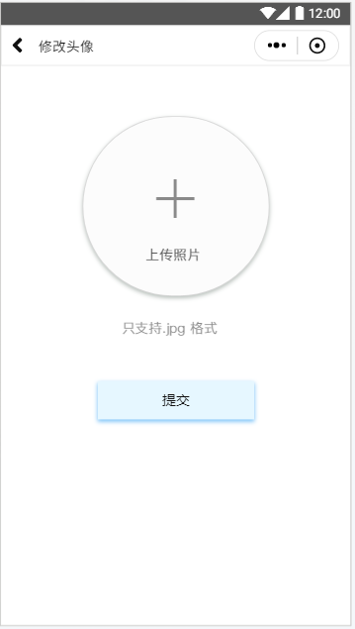 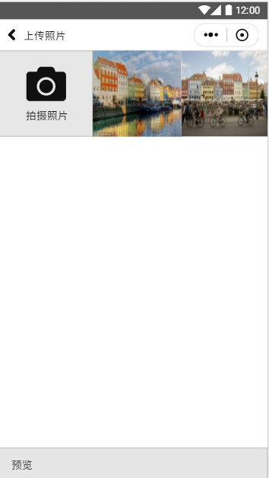

**图13 上传头像 图14 拉取相机**

如果选取了照片，点击“提交”按钮，弹出“上传成功”弹框，点击“√”即上传照片成功，回到个人界面。如果未选取照片，直接点击“提交”按钮，则弹出“上传失败”弹框，点击“×”回到上传照片界面。

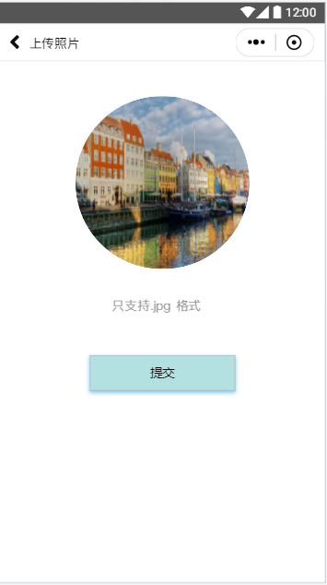 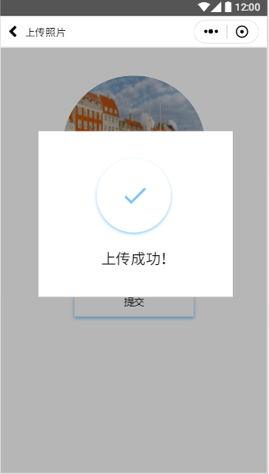

**图15 选择照片 图16 上传成功**

 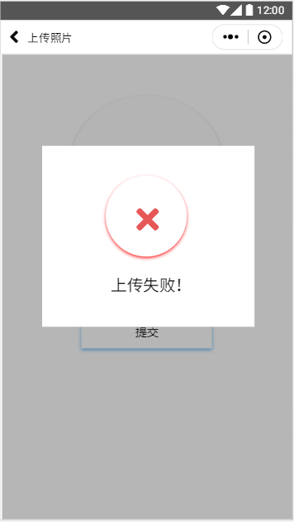

**图17 未选择照片 图18 上传失败**

在个人界面，点击“修改密码”，进入修改密码界面，在输入新密码以及确认密码后，点击“确认提交”按钮，弹出“修改成功！”的提示框，点击确认，完成密码修改，回到个人界面。

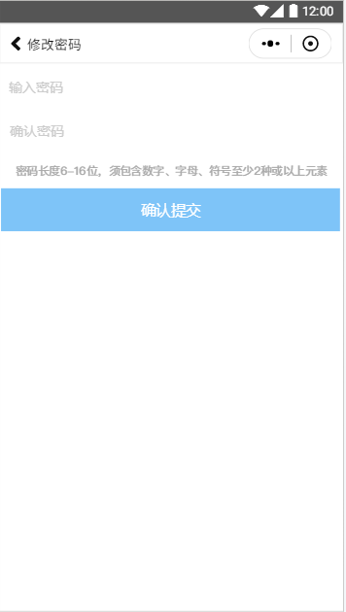 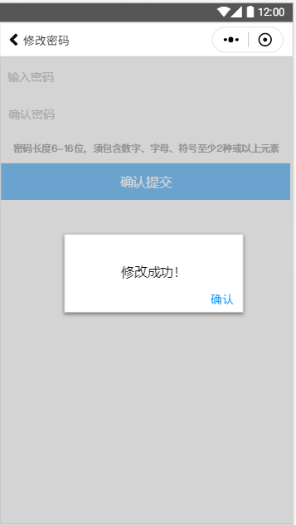

**图19 修改密码 图20 修改成功**

在个人界面，点击“绑定邮箱”，进入绑定邮箱界面，在输入邮箱后，点击发送验证码，所填的邮箱会收到验证消息，填入验证码，点击“确认绑定”按钮，会弹出“绑定成功!”的提示框，点击“确认”完成邮箱绑定，回到个人界面。

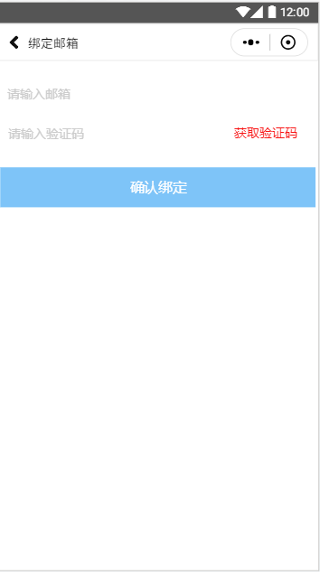 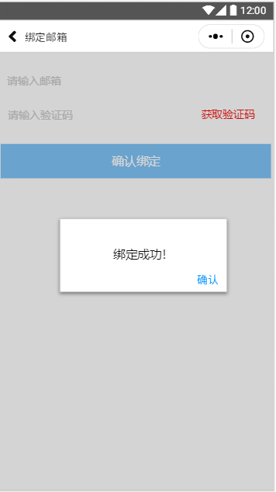

**图21 绑定邮箱 图22 绑定成功**

在个人界面，点击“关于”，进入关于详情页，该页内容为小程序相关背景。

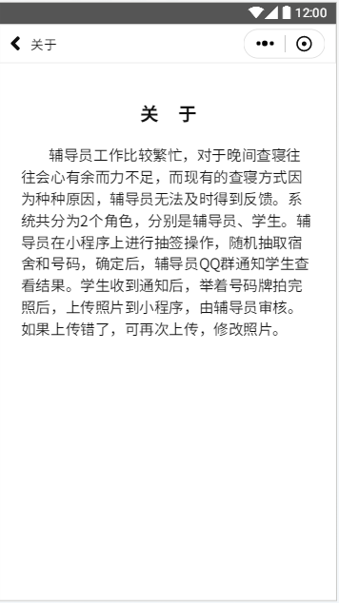

**图23 关于**

在个人界面，点击“退出帐号”，弹出“您确认要退出登录吗？”提示框，点击“确认”，回到登录界面，点击“取消”，回到当前页面。

 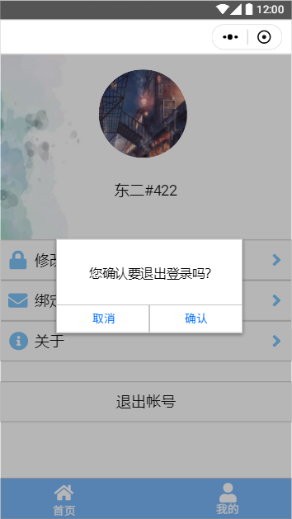

**图24 学生个人界面 图25 学生退出登录**

 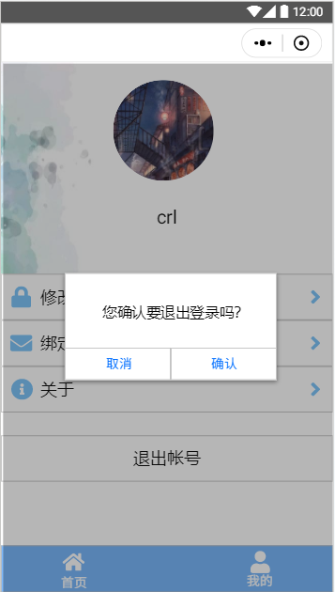

**图26 辅导员个人界面 图27 辅导员退出登录**

### 3.1.2 辅导员

#### 1.抽取宿舍

在辅导员主界面通过点击抽取宿舍图标，进入抽取宿舍系统界面，通过点击“抽取”按钮，开始抽取宿舍（默认男生4间，女生2间）。

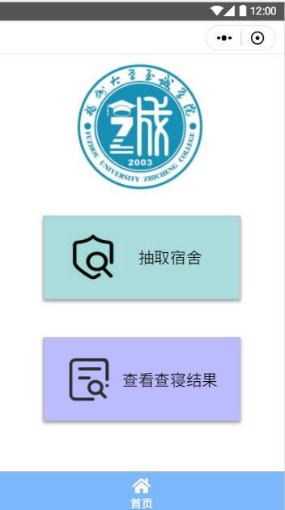 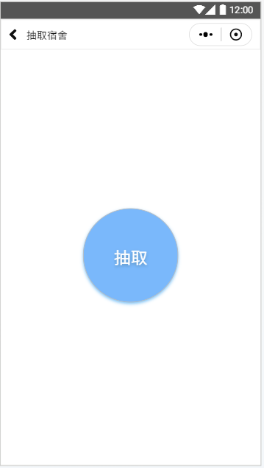

**图28 辅导员主页 图29 抽取界面**

抽取结束后，进入确认抽取结果界面，进行“重新抽取”和“确认”选择，点击“重新抽取”即再次抽取宿舍，点击“确认”，进入查看抽取结果页面，倒计时开始运行。

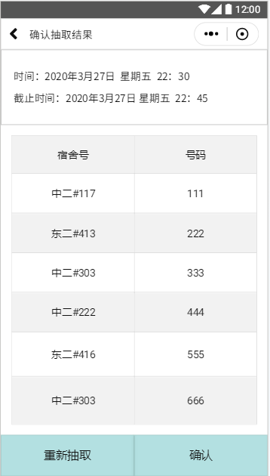 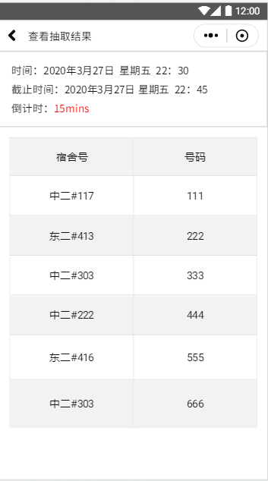

**图30 重新抽取 图31 已确认结果**

#### 2.查看查寝结果

在辅导员主界面通过点击查看查寝结果图标，进入查看查寝记录界面，显示带有日期的历史查寝记录（包括正在运行的查寝）。点击“查看”按钮，进入详情页，可查看每间宿舍的随机号码和宿舍名，以及上传的照片情况，未提交的宿舍显示无图片状态。

 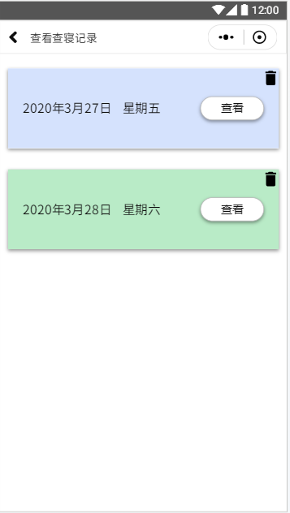

**图32 辅导员主页 图33 查看查寝记录**

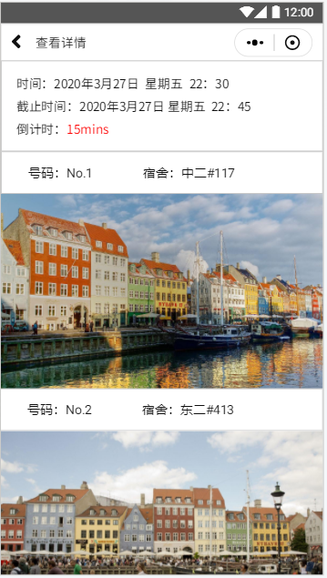 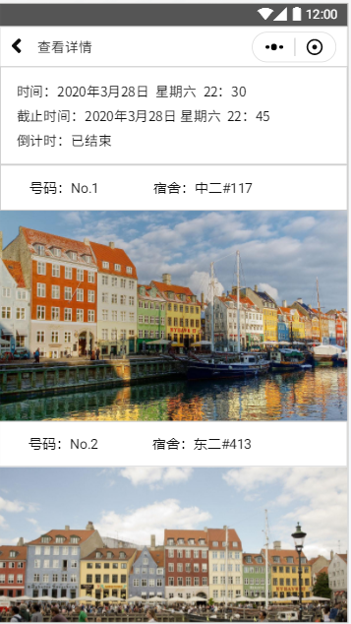

**图34 查看正在运行的查寝记录 图35 查看以前的查寝记录**

点击“垃圾桶”图标，可将历史查寝记录删除，删除时会弹出确认删除提示框，点击“确认”进入删除后界面，点击“取消”回到查看查寝记录界面。

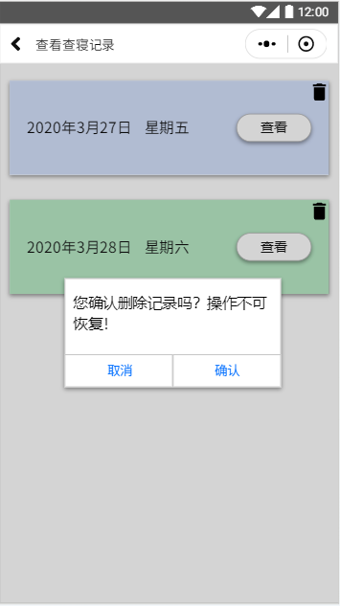 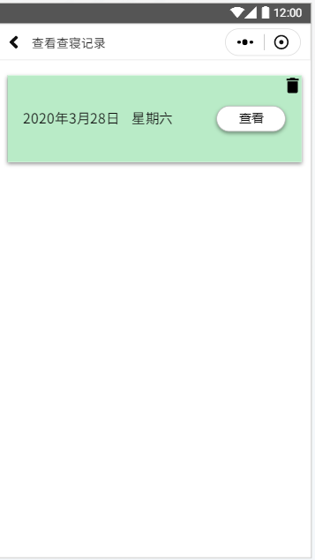

**图36 删除记录 图37 删除后记录**

### 3.1.3 学生

#### 1.查看抽取结果

在学生主界面通过点击查看抽取结果图标，进入查看抽取宿舍结果系统界面，该界面显示正在运行的查寝抽取结果，附带倒计时。

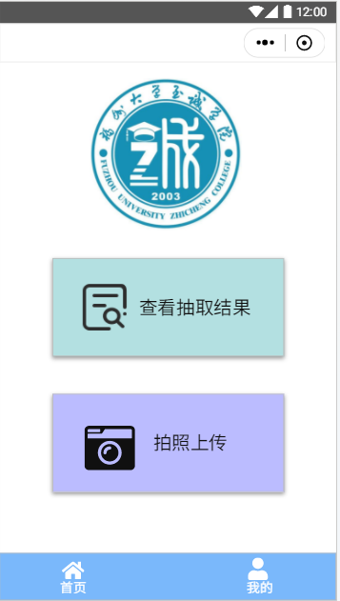 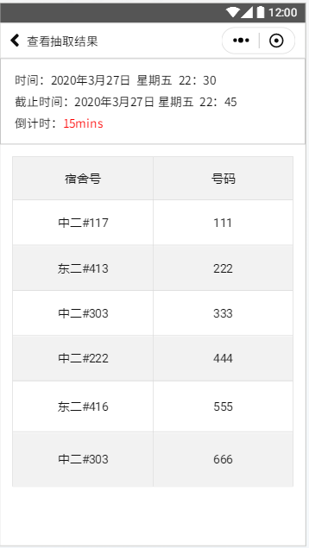

**图38 学生主页 图39 查看抽取结果**

#### 2.拍照上传

在学生主界面通过点击拍照上传图标，进入拍照上传界面，该页面左上角显示正在运行的查寝的倒计时。

 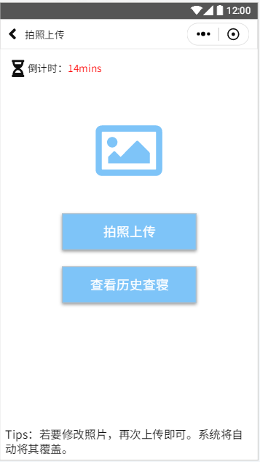

**图40 学生主页 图41 拍照上传**

在上述界面中，点击“拍照上传”按钮，进入上传照片界面，点击上传照片，可跳转至相机拉取界面，可以选择拍摄照片或者选择相册中已有的照片。

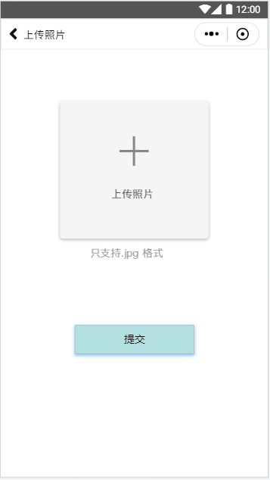 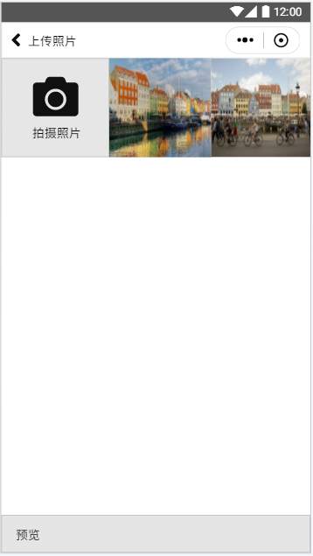

**图 42 上传照片 图43 相机拉取**

如果选取了照片，点击“提交”按钮，弹出“上传成功”弹框，点击“√”即上传照片成功，回到拍照上传界面。如果未选取照片，直接点击“提交”按钮，则弹出“上传失败”弹框，点击“×”回到上传照片界面。

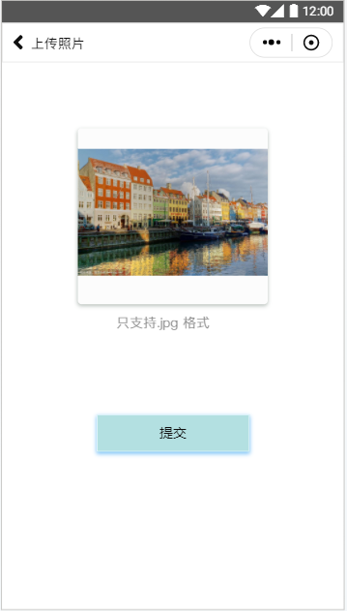 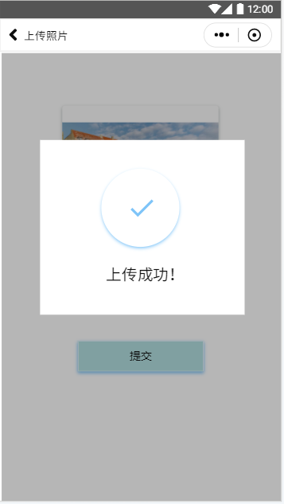

**图44 选择照片 图45 上传成功**

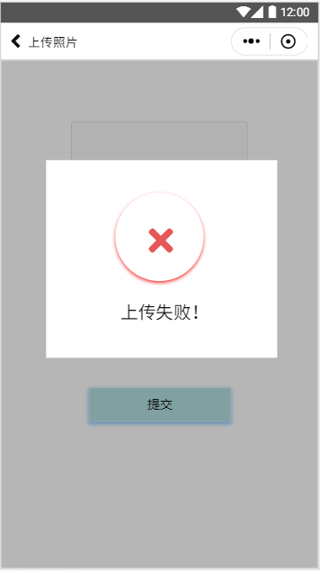

**图46 上传失败**

在拍照上传界面，点击“查看历史查寝”按钮，进入查看历史查寝界面，显示带有日期的历史查寝记录。点击“查看”按钮，进入详情页，可查看查寝日期、提交时间、宿舍号、本宿舍被抽到的号码，以及本宿舍上传的照片。

 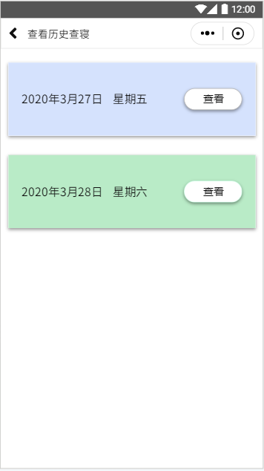

**图47 拍照上传 图48 查看历史查寝**

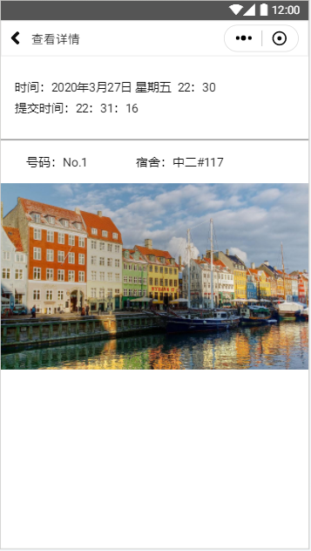

**图49 查看详情**

## 3.2 外部接口需求

### 3.2.1 用户接口

无特殊需求。

### 3.2.2 硬件接口

兼容微信的 Android/IOS 系统的手机。

### 3.2.3 软件接口

微信小程序。Android 7.0以上。

### 3.2.4 通信接口

无特殊需求。

## 3.3 性能需求

### 3.3.1精度需求

|  |  |  |  |
| --- | --- | --- | --- |
| 类别 | 字段 | | 精度 |
| 用户 | 账号 | account | 不超过16个字符 |
| 密码 | password | 8到16位字符 |
| 专业 | occupation | 不超过16个字符 |
| 用户名 | userName | 不超过16个字符 |
| 电子邮箱 | emailAddress | 不超过32个字符 |
| 验证码 | veriCode | 不超过16个字符 |
| 宿舍描述 | description | 不超过512个字符 |
| 查寝 | 起始时间 | startTime | %Y-%m-%d %H:%M:%S |
| 结束时间 | endTime | %Y-%m-%d %H:%M:%S |
| 上传时间 | uploadTime | %Y-%m-%d %H:%M:%S |
| 照片 | photo | 小于5MB，后缀.jpg、.png |

**表2 精度需求**

1.按照规定的数据格式输入，否则系统提示错误并要求重新输入。

2.搜索的时候所有包含关键字的记录保证全部搜索到。

3.程序响应时间在人的感觉和视觉范围内，长时间无响应应提示用户刷新。

4.要求数据库有很好的更新能力。

5.能够适应迭代开发。

## 3.4 属性

### 3.4.1 可用性

（1）方便操作，操作流程合理，界面设计简洁明了。

（2）稳定性。系统会更新增加功能，不断修复bug，使系统更加稳定。

（3）输入内容提示。对于需要填写的部分，采取灰字框内提示，使用户明了填写要求。

（4）容错能力。系统具有一定的容错和抗干扰能力，在非硬件故障或非通讯故障时，系统能够保证正常运行，并有足够的提示信息帮助用户有效正确地完成任务。

（5）操作完成时有统一规范的提示信息。例如删除操作时，系统可提示警示框“您确认删除记录吗？操作不可恢复！”，用户点击确认后，系统才执行删除操作，删除后可直接返回相关页面。

### 3.4.2 安全性

（1）权限控制

根据不同用户角色，设置相应权限，没有权限的用户禁止使用系统。学生只能查看自己宿舍上传的照片内容。

（2）重要数据加密

对一些重要的数据利用可靠的加密技术进行加密。

（3）记录日志

本系统应该能够记录系统运行时所发生的所有错误，包括本机错误和网络错误。这些错误记录便于查找错误的原因。日志同时记录用户的关键性操作信息。

（4）故障处理

正常使用不应出错，若运行时出现不可恢复的系统错误，也必须保证数据库完好。

### 3.4.3 可维护性

（1）保留系统对应版本的源代码。

（2）代码有一定的注释，方便不同的人查看，难点应该备注详细的注释。

（3）清晰的系统结构和命名规范，界面规范，错误原因友好明了，帮助维护系统。

（4）完善的系统配置管理，在项目开始之后，就需要进行，直到项目结束以后，维护工作中，仍然需要不断更新系统配置信息。按模块对系统进行配置项的划分，对系统每次维护工作，都进行记录，留待将来检查。

# 验收验证标准

|  |  |  |  |  |  |
| --- | --- | --- | --- | --- | --- |
| 测试功能 | 测试项 | 输入/操作 | 检验点 | 预期结果 | 验收情况 |
| 登录功能 | 初始界面 |  | 账号、密码为空 | 登录按键完整 |  |
| 学生账号为“东二#410”或“中二#211”  辅导员账号为学工号（限制输入边界） | 账号输入框完整 |  |
| 密码长度8-16位（限制输入边界），须包含数字、字母、符号至少2种或以上元素 | 密码框完整 |  |
| 登录动作 | 无信息输入，点击登录 | 确认功能、结果显示 | 登录失败 |  |
| 警告提示：“请输入账号和密码” |  |
| 仅输入账号或密码（输入类型正确；无论存在与否）其一，点击登录 | 确认功能、结果显示 | 登录失败 |  |
| 警告提示：“请输入完整登陆信息” |  |
| 输入账号及密码，两者其一错误或都错误（输入类型正确），点击登录 | 确认功能、结果显示 | 登录失败 |  |
| 警告提示：“请输入正确的登陆信息” |  |
| 账号或密码格式错误（包含非法符号）,点击登录 | 确认功能、结果显示 | 登录失败 |  |
| 警告提示：“账号或密码输入类型错误” |  |
| 输入符合身份的正确账号和密码，点击登录 | 确认功能、跳转功能、结果显示 | 登录成功 |  |
| 进入当前身份的系统操作界面 |

|  |  |  |  |  |  |  |
| --- | --- | --- | --- | --- | --- | --- |
|  |  | 点击忘记密码 | | 跳转功能 | 跳转至邮箱验证页面  输入邮箱->输入验证码->输入新的密码 |  |
| 确认功能、弹窗功能 | 弹出修改成功！字样 |
| 辅导员功能模块 | 初始界面 |  | | 主页面为抽取宿舍、查看功能块 | 抽取宿舍、查看按键完整 |  |
| 抽宿舍功能 | 点击抽取宿舍图标 | | 一次抽取：抽签功能、跳转功能 | 跳转至抽取结果界面->点击确认 |  |
| 重新抽取：抽签功能、跳转功能 | 跳转至抽取结果界面->点击重新抽取->点击确认 |  |
| 查看查寝功能 |  | | 结果显示 | 每次查寝记录以列表形式依次呈现 |  |
| 点击查看查寝按键 | | 正在进行的结果：跳转功能 | 跳转至查看详情界面，获取所有的查寝记录详情 |  |
| 已结束的历史结果：跳转功能 | 跳转至查看详情界面，获取某天的查寝记录详情 |  |
| 点击垃圾桶图标 | | 确认删除：弹窗功能、跳转功能、确认功能 | 弹出您确认删除记录吗？操作不可恢复！->确认->跳转至删除后页面 |  |
| 取消删除：弹窗功能 | 弹出您确认删除记录吗？操作不可恢复！->取消->返回查看查寝记录页面 |  |
| 个人信息编辑功能 | 点击右下角“我的” | 点击头像 | 跳转功能 | 跳转到上传照片的页面，提交照片，可修改头像 |  |
| 上传头像成功：弹窗功能、确认功能 | 弹出上传成功！ |
| 上传头像失败：弹窗功能 | 弹出上传失败！ |
| 点击修改密码按键 | 跳转功能 | 跳转到修改密码页面，点击确认提交，即修改成功 |  |
| 确认功能、弹窗功能 | 弹出修改成功！字样->确认 |
| 点击绑定邮箱按键 | 跳转功能 | 跳转到绑定邮箱页面，输入邮箱->去邮箱查看验证码->输入验证码，点击确认绑定，即绑定成功 |  |
| 确认功能、弹窗功能 | 弹出绑定成功！字样->确定 |
| 点击关于按键 | 跳转功能 | 跳转到关于页面，即这个小程序的介绍 |  |
| 点击退出账号按键 | 确认退出：确认功能、弹窗功能 | 弹出“您确定要退出登录吗？”->确认->回到账号登录页面 |  |
| 取消退出：弹窗功能 | 弹出“您确定要退出登录吗？”->取消->回到个人编辑页面 |
| 学生功能模块 | 初始界面 |  | | 主页面为查看抽取结果、拍照上传功能块 | 查看抽取结果、拍照上传按键完整 |  |
| 查看抽取结果功能 | 点击查看抽取结果按键 | | 跳转功能 | 跳转至当天抽取结果界面 |  |
| 拍照上传功能 | 点击上传照片按键 | | 拍照上传：上传功能、跳转功能 | 跳转至相机和照片页面->用户选择相机拍照进行上传 |  |
| 照片上传：上传功能、跳转功能 | 跳转至相机和照片页面->用户选择相册照片进行上传 |
| 确认功能、弹窗功能 | 显示“上传成功”或“上传失败” |  |
| 点击查看历史照片按键 | 点击查看按键 | 跳转功能、结果显示 | 跳转至自己宿舍以往的查寝记录界面，获取自己宿舍所有的查寝记录 |  |
| 跳转功能 | 跳转至查看详情界面 |  |
| 个人信息编辑功能 | 点击右下角“我的” | 点击头像 | 跳转功能 | 跳转到上传照片的页面，提交照片，可修改头像 |  |
| 上传头像成功：弹窗功能、确认功能 | 弹出上传成功！ |
| 上传头像失败：弹窗功能 | 弹出上传失败！ |
| 点击修改密码按键 | 跳转功能 | 跳转到修改密码页面，点击确认提交，即修改成功 |  |
| 确认功能、弹窗功能 | 弹出修改成功！字样->确认 |
| 点击绑定邮箱按键 | 跳转功能 | 跳转到绑定邮箱页面，输入邮箱->去邮箱查看验证码->输入验证码，点击确认绑定，即绑定成功 |  |
| 确认功能、弹窗功能 | 弹出绑定成功！字样->确定 |
| 点击关于按键 | 跳转功能 | 跳转到关于页面，即这个小程序的介绍 |  |
|  |  |  | 点击退出账号按键 | 确认退出：确认功能、弹窗功能 | 弹出“您确定要退出登录吗？”->确认->回到账号登录页面 |  |
| 取消退出：弹窗功能 | 弹出“您确定要退出登录吗？”->取消->回到个人编辑页面 |

**表3 验收验证标准**